МИНИСТЕРСТВО НАУКИ И ВЫСШЕГО ОБРАЗОВАНИЯ   
РОССИЙСКОЙ ФЕДЕРАЦИИ

ФЕДЕРАЛЬНОЕ ГОСУДАРСТВЕННОЕ БЮДЖЕТНОЕ ОБРАЗОВАТЕЛЬНОЕ УЧРЕЖДЕНИЕ ВЫСШЕГО ОБРАЗОВАНИЯ

**«БЕЛГОРОДСКИЙ ГОСУДАРСТВЕННЫЙ**

**ТЕХНОЛОГИЧЕСКИЙ УНИВЕРСИТЕТ им. В. Г. ШУХОВА»**

**(БГТУ им. В.Г. Шухова)**

Кафедра программного обеспечения вычислительной техники и автоматизированных систем

Лабораторная работа №4

по дисциплине «Технологии Web-программирования»

тема: «Серверное программирование. REST API»

Выполнил: ст. группы ВТ-42

Черных Артём Вячеславович

Проверил: Картамышев С.В.

Белгород 2021 г.

**Цель работы:** научиться использовать базу данных на серверной части системы и отправлять ответы, используя REST API. Научиться составлять документацию к разработанному API.

В системе используются следующие виды запросов:

1. Boards. Для взаимодействия с подсистемой «Доски»:
   1. Boards. Для взаимодействия с сущностью «доска»;
   2. Stages. Для взаимодействия с сущностью «стадия»;
   3. Tasks. Для взаимодействия с сущностью «задача».
2. Users. Для взаимодействия с пользователями.

**Запросы и результаты в Postman**

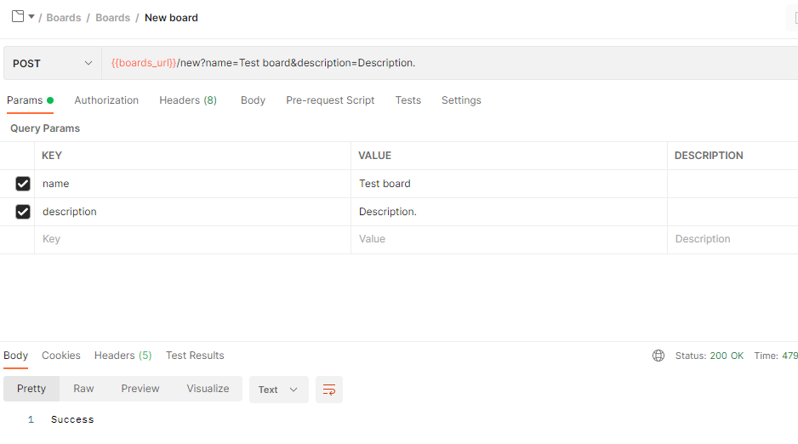

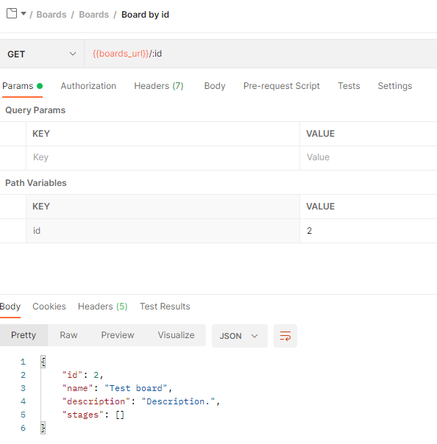

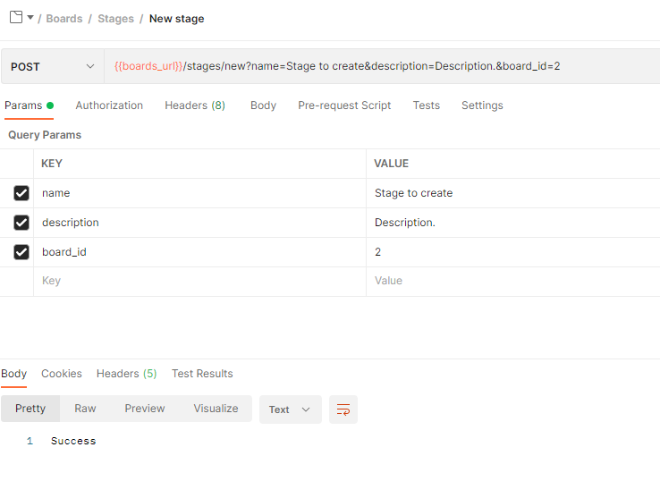

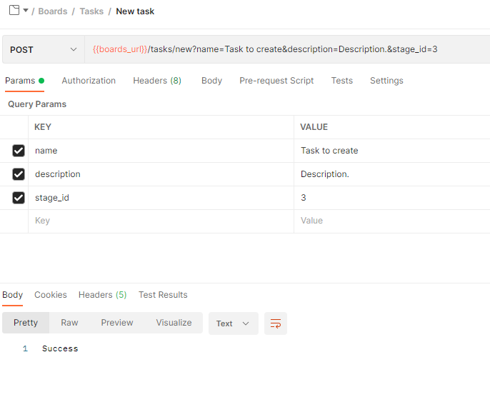

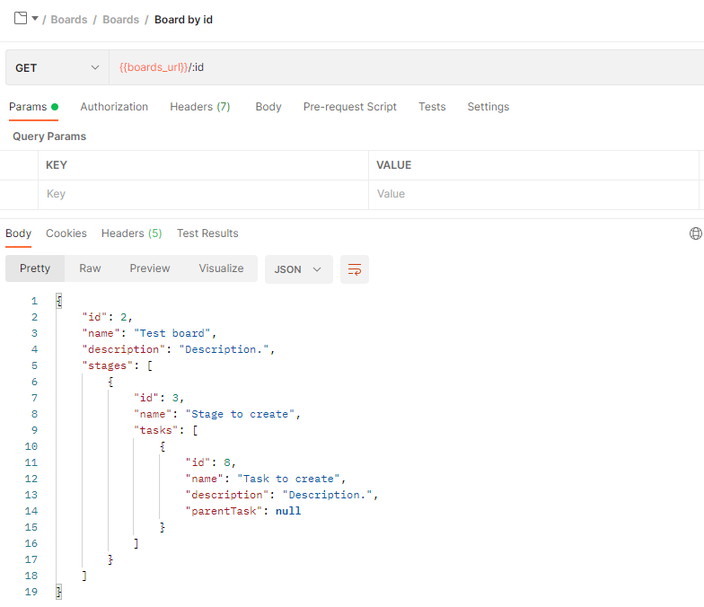

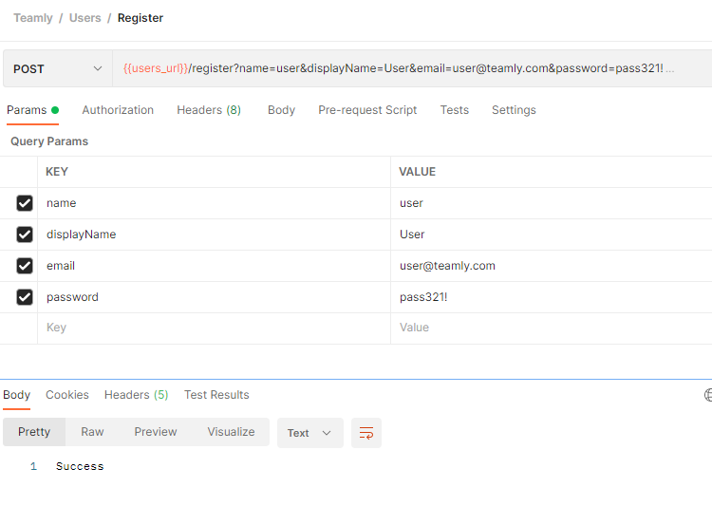

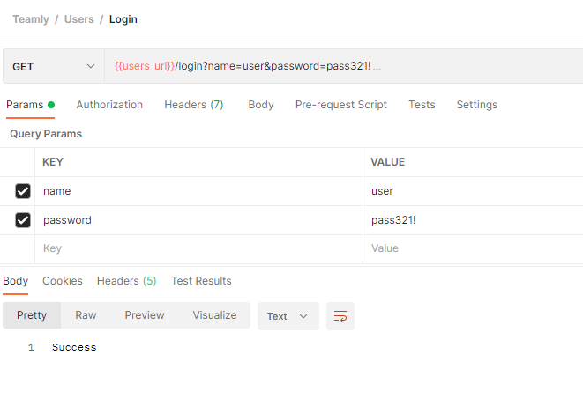

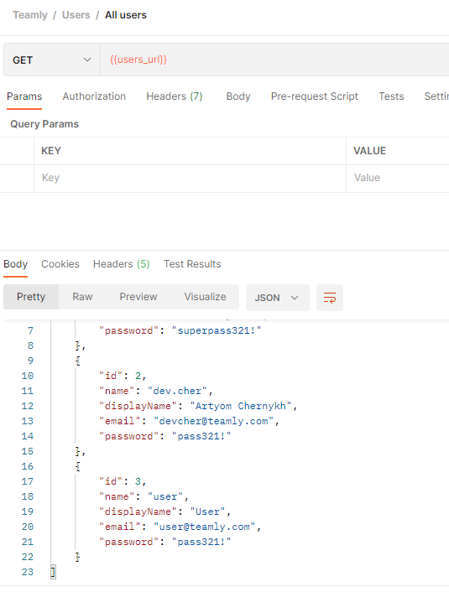

**Внешний вид документации**

